浙师大附中2006学年第一学期高一数学单元测试《平面向量》命题：叶利民
班级 学号 姓名
- 选择题(4分×12=48分)
1、下面判断正确 （ ）
A、平行向量一定方向相同 B、共线向量一定相等
C、相等向量一定不共线 D、零向量与任一向量共线
2、在平行四边形ABCD中，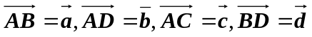，则下列各等式中不正确的是（ ）
A、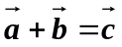 B、 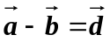 C、 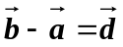 D、 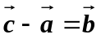
3、下列向量中，不是单位向量的是 ( )
A、 (1,0) B、 (,) C、 (cos,sin) D、 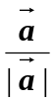
4、下列命题正确的个数是 ( )
①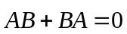； ②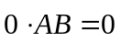； ③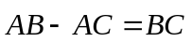； ④
A、1 B、2 C、3 D、4
5、已知=(x,2)，=(1,x)，若//，则x的值为 （ ）
A、 B、 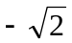 C、 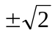 D、 2
6、若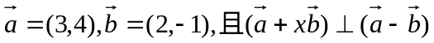,则实数x= ( )
A、23 B、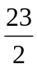 C、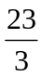 D、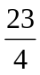
7、若向量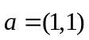,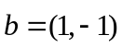,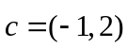,则等于 ( )
A、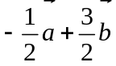 B、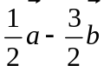 C、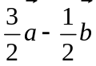 D、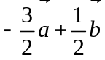
8、已知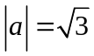，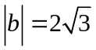，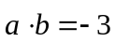，则与的夹角是 ( )
A、150 B、120 C、60 D、30
9、在ΔABC中,若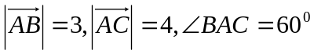,则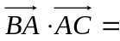 ( )
A、6 B、4 C、-6 D、-4
10、下列命题中： ①若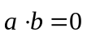,则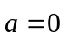或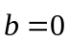; ②若不平行的两个非零向量,满足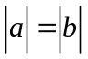,则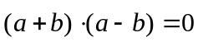; ③若与平行,则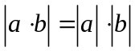 ； ④若∥,∥,则∥;其中真命题的个数是 ( )
A、1 B、2 C、3 D、4
11、已知||=1，||=2,与的夹角为60⁰且(3+)⊥(m-)，则实数m的值为 ( )
A、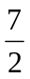 B、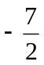 C、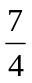 D、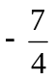
12、在三角形ABC中，若点O满足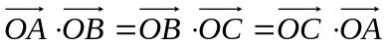，则O为三角形的 ( )
A、三个内角平分线的交点 B、三条中线的交点
C、三条边中垂线的交点 D、三条高线的交点
二、填空题（4分×4=16分）：
13、已知菱形的边长为1，则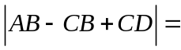_____ _____；
14、若A(-1,-2),B(4,8),且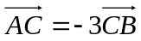,则C点坐标为 ；
15、若=(2,-1)，=(1,2)，且|+t|=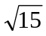，则实数t= ；
16、已知向量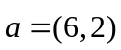与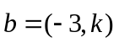的夹角是钝角,则k的取值范围是 。
三、解答题（共36分）：
17、已知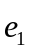、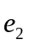是夹角为60°的两个单位向量，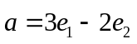，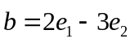，求：
(1) 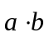; (2)｜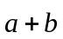｜与｜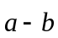｜；（3）与的夹角.（本题8分）

18、平面内有向量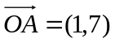，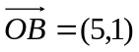，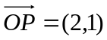，点为直线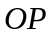上的一个动点，
（1）当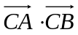取最小值时，求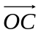的坐标；（2）当点满足（1）中的条件和结论时，求cos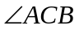的值。（本题8分）

19、如图，平行四边形ABCD中，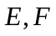分别是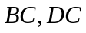的中点，为交点，若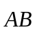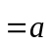，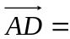，
（1）试以，为基底表示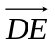、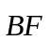；（2）求证：A、G、C三点共线。（本题10分）
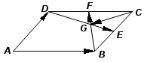

20、已知平面向量=(,-1)，=(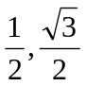)。
（1）证明：⊥；
（2）设=+(sint-3)，= -k+(sint)，若存在不全为零的实数k和t，使得⊥，试求函数关系式k=f (t)；（3）对（2）的结论，求函数k=f (t)的最大值与最小值。（本题10分）

